Christian Manalo Mañibo - isx9565961
- En aquest exercici treballarem la comanda “arp”. Respon a les següents preguntes:
  - Què mostra la comanda “arp”? Prova a executar-la i analitza els resultats
Mostra la taula arp on surt la direcció, el tipu de hardware, la direcció de MAC, les flags i la interficie.

  - Fes ara un ping a dos companys de classe. Què ha canviat del resultat de la comanda arp? Per què ha canviat?
No tinc un altre ordinador per fer el ping.

  - Cerca, mitjançant l’ajuda (man) de la comanda “arp”, com esborrar una entrada. Esborra una de les entrades.
# arp -d address

  - Torna a fer ping. Què ha passat? Justifica el resultat.
No puc per faltar de material.

  - Cerca, mitjançant l’ajuda (man) de la comanda “arp”, com modificar una entrada. Intercanvia les adreces MAC de les dues adreces IP dels teus companys (la MACA amb la IPB i la MACB amb la IPA).

  - Torna a fer ping. Què ha passat? Justifica el resultat.

  - Fes ara un ping a “google.com”. Ha canviat el resultat de la comanda “arp”? Justifica el resultat.
En el meu cas, ha apraregut una nova entrada, la ip del router y la seva adreça mac

- Obre el Wireshark i inicia la captura de paquets pertanyents al protocol HTTP. Connecta’t, des d’un navegador, a “google.com”. Observa el paquet corresponent a aquesta comunicació.
  - Quina és l’adreça MAC del destinatari?
80:78:71:61:e6:a5
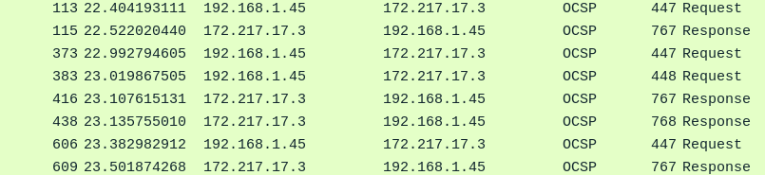
  - A quin dispositiu es correspon aquesta adreça MAC? Justifica la resposta.
L’adreça de destí correspon a la gateway es a dir, es el router.

- Obre el Packet Tracer. Crea una petita xarxa amb dos PC (PC0 i PC1) als extrems esquerra i dreta i dos routers (Router0 i Router1) entre ells que els connecting. Assigna adreces IP del rang 192.168.1.0/24 a la xarxa de l’esquerra, 172.16.0.0/30 a la WAN (la que connecta ambdós routers) i del rang 10.1.1.0/24 a la xarxa de la dreta. Modifica les taules d’enrutament (estàtic) per tal que la xarxa funcioni.

  - Enganxa el diagrama resultant de xarxa
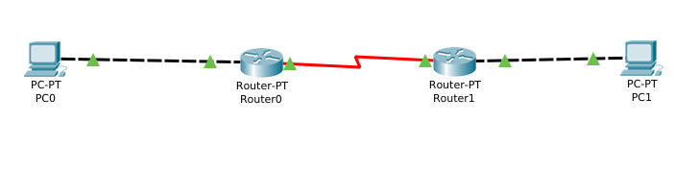
  - Digues el disseny de xarxa que has fet: adreces IP de les interfícies i les taules d’enrutament
Dispositiu | Adreça IP | Mascara | Interface
Pc0 | 192.168.1.2 | 255.255.255.0 | Fa0/0
PC1 | 10.1.1.2 | 255.255.255.0 | Fa0/0
R0 | 192.168.1.1 | 255.255.255.0 | Fa0/0
R0 | 172.16.0.1 | 255.255.255.252 | Se0/0
R1 | 10.1.1.1 | 255.255.255.0 | Fa0/0
R1 | 172.16.0.2 | 255.255.255.252 | Se0/0

Taula Enrutament
R0 | 10.1.1.0 | 255.255.255.0 | 172.16.0.2
R1 | 192.168.1.0 | 255.255.255.0 | 172.16.0.1

  - Mitjançant el mode de simulació de Packet Tracer, llança un PING des del PC0 al PC1. Digues els punts per on passa el missatge i quines són les adreces IP d’origen/destí i les MAC d’origen/destí.

Pas (temps i dispositiu) | IP origen | IP destí | MAC orígen | MAC destí

  - Torna a omplir la taula anterior, aquest cop indicant el dispositiu que es correspon amb la IP o MAC que has especificat. Per exemple, si havies indicat 192.168.1.1 es correspondrà amb el Router0.

Pas (temps i dispositiu) | Dispositiu IP origen | Dispositiu IP destí | Dispositiu MAC orígen | Dispositiu MAC destí
  - Explica, tècnicament, què et sembla rellevant de la taula anterior. Justifica-ho amb les funcions del router que hem vist a classe.

- Seguint amb el Packet Tracer, crea un petit diagrama de xarxa de quatre ordinadors interconnectats per un hub. Assigna als ordinadors les IP que creguis convenients, però que permetin que es puguin fer “PING” entre ells.
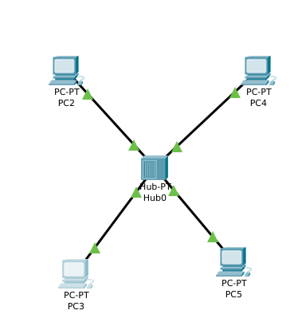

  - Selecciona dos parells d’ordinadors i comprova que es poden fer PING entre ells (per exemple, PC0 amb PC1 i PC2 amb PC3).
Si que poden fer PING

  - Fes una simulació on, a l’instant 0, el PC0 es comuniqui amb el PC1 i el PC2 amb el PC3. Digues quin és el resultat de la simulació i el motiu pel que això succeeix.
Succeeix el domini de colisió. Perque tots envian un missatge alhora.

  - Cerca per internet el preu d’un hub de gamma baixa. Quina conclusió en treus, de la cerca?

- Copia el diagrama anterior, i substitueix el hub per un switch.
  - Selecciona dos parells d’ordinadors i comprova que es poden fer PING entre ells (per exemple, PC0 amb PC1 i PC2 amb PC3).
Si poden fer ping
  - Repeteix la simulació anterior. Quin és el resultat ara?
No pasa el mateix que el hub, perque aquesta vegada el switch controla per cada part quina MAC te el dispositiu connectat.

  - A nivell de hardware i de xarxes, quines tasques realitza un switch que no faci un hub? Sigues el màxim d’acurat, precís i tècnic amb el llenguatge. Utilitza els conceptes que hem vist a classe per explicar-ho.
Els hubs o concentradors estenen el domini de col·lisió ja que reenvien tots els missatges que reben d'un dispositiu als altres dispositius connectats. Tots els elements connectats a la mateixa hub (encara que estiguin en diferents ports) tenen el mateix domini de col·lisió i domini de difusió.

Els switches o commutadors segmenten els dominis de col·lisió, però expandeixen el domini de difusió. És a dir, l'abast d'un missatge broadcast no és limitat per un switch (No obstant això, sí limiten el seu abast en el cas de les VLAN).

- En relació als exercicis anterior, digues:
  - Què és un domini de col·lisió i com es poden dividir?
Un domini de col·lisió pasa cuando dos dispositiud connectats al hub envien un missatge alhora.

  - Què és un domini de difusió i com es poden dividir?
El domini de difusió és la divisió lògica de la xarxa dins de la qual els dispositius envien missatges de difusió, també anomenats broadcast.

